南府办〔2022〕32号

南宁市人民政府办公室关于印发南宁市
养老服务业发展规划（2021—2035年）的通知

各县（市、区）人民政府，市政府各部门，各管委会，市级各双管单位，市直各事业、企业单位：
《南宁市养老服务业发展规划（2021—2035年）》已经市十五届人民政府第25次常务会议审议通过，现印发给你们，请认真贯彻执行。

2022年8月2日
南宁市养老服务业发展规划（2021—2035年）

为贯彻落实国家和自治区积极应对人口老龄化的决策部署，推动南宁市养老服务业高质量发展，依据自治区实施强首府战略有关精神和《南宁市国民经济和社会发展第十四个五年规划和2035年远景目标纲要》《广西壮族自治区“十四五”养老服务体系规划》等文件要求，结合南宁实际，制定本规划。

第一章 发展基础和发展形势

第一节 发展基础

“十三五”时期，南宁市以建设全国养老服务业综合改革试点城市、国家级“医养结合”试点城市、中央财政支持开展居家和社区养老服务改革试点地区为契机，统筹开展养老服务业各项工作并取得了良好的成效，逐步形成了以居家为基础，社区为依托，机构为补充，医养结合的全方位、多层次、宽领域的养老服务体系。落实自治区“1521养老服务示范工程”成效显著，建成10所300—500张床位公办示范性养老福利机构，市本级采用PPP模式建设2000张床位的南宁市第二社会福利院一期投入运营，建设750张养老床位的市社会福利院提升改造工程已列入亚洲开发银行支持项目；社区居家养老服务设施网络得到优化，建成164个社区日间照料中心、24个城市养老服务中心、8个区域性农村养老服务中心和440个农村幸福院；推进医养结合，初步形成养中有医、医中有养、医养合作、家庭医生签约服务、社区居家医养服务等五大类型的医养结合模式；持续开展养老院服务质量提升专项行动，资助全市所有养老机构建立“老年人康复训练室”、标准洗衣室和养老机构消防设施设备升级改装，先后发放民办养老机构建设补贴、运营补贴、城企联动等各类专项补助共计1.3亿元，有力促进养老机构平稳健康发展；编制南宁市养老机构、居家和社区养老服务规范化、标准化制度与流程模板，推进养老服务业规范化发展；围绕“医、养、管、食、游、动”大健康产业链，出台一系列促进健康养老产业发展措施，国内知名金融、保险、医疗、地产、互联网等大型企业进入南宁布局建设重大健康养老产业项目，康养产业呈现又好又快的发展态势。截至2020年底，全市拥有养老机构179个，其中社会福利院9个，乡镇敬老院92个，民办养老机构78家；社区养老服务设施188个；养老总床位数约3.58万张；2019年居家和社区养老服务改革试点以优秀档次通过验收，在全国36个试点城市中排名第三。
同时也要看到，我市养老服务业还存在明显短板和一些亟待解决的问题：养老服务政策体系不健全，基础设施比较落后，服务供给精准化不足，信息化水平较低，专业人才队伍短缺，扶持保障措施力度不够等。

- 发展形势

党中央、自治区党委对新发展阶段养老服务发展提出新要求。习近平总书记立足党和国家事业全局，对养老服务工作作出一系列重要讲话和指示要求，系统阐明新时代养老服务发展的重大理论和实践问题。党的十九届五中全会首次提出实施积极应对人口老龄化国家战略，强调要推动养老事业和养老产业协同发展，健全基本养老服务体系，发展普惠养老和互助性养老服务。党中央在中央经济工作会议、乡村振兴战略、积极应对人口老龄化中长期规划、“十四五”规划等重大决策部署中，都对养老服务工作作出具体安排。国务院对加快发展养老服务业、推进养老服务体系建设作出了顶层设计和统筹规划，为养老服务发展明标定位，赋予新的职责使命。自治区将南宁市列为全区大健康产业发展的核心引领区，强调将南宁市打造成为布局合理、功能完备、服务优化、特色突出的全国养老服务综合改革示范城市和区域性国际休闲养生健康养老胜地，为强首府战略提供有力支撑。
人口老龄化趋势及多元养老需求对养老服务业发展提出新挑战。到2035年，随着全市人口老龄化程度持续加深，社会抚养比不断上升，家庭小型化和空巢化加速，失能、失智老年人不断增多，空巢和农村留守老年人比例逐步增高，生活照料、康复护理、长期照护等专业服务需求持续增加。同时，伴随经济社会发展，老年人的养老服务需求结构已从生存型向发展型转变，对健康的关注和需求加大；服务需求从单一的生活照料需求向多样化、多层次转变。而目前全市养老服务供给不足，政策法规不够健全，资金和人才缺口较大，城乡之间发展不平衡不充分的问题依然突出，“未富先老”、“边备边老”的形势相当严峻。

专栏1： 老年人口发展预测
截至2020年底，全市60岁以上总人口129万人（全区占比15.4%）。据预测，到2025年和2035年，全市常住人口分别为990万和1190万，60岁以上老年人口规模分别约为：164万人、241万人。

全面实施强首府战略给养老服务业发展带来新机遇。到2035年，南宁市将实现强首府战略各项目标。在此期间，南宁市将紧紧围绕“提升城市治理现代化水平”重点任务，解放思想、改革创新、把握机遇，大力推进“完善社会保险、社会救助、住房保障等制度，完善养老服务体系，建立更加安全的社会保障网”各项工作，加快补齐养老服务短板、提升养老服务水平，不断推动我市养老服务业高质量发展。

第二章 指导思想、基本原则和发展目标

- 指导思想

坚持以习近平新时代中国特色社会主义思想为指导，深入贯彻党的十九大和十九届历次全会精神，深入贯彻习近平总书记对老龄工作的重要指示精神，统筹推进“五位一体”总体布局、协调推进“四个全面”战略布局，立足新发展阶段，完整、准确、全面贯彻新发展理念，主动服务和融入构建新发展格局，深入贯彻落实习近平总书记视察广西“4·27”重要讲话精神和对广西工作系列重要指示要求，紧紧围绕“凝心聚力建设新时代中国特色社会主义壮美广西”总目标和“四个新”总要求，全面落实强首府战略，以老年人为中心，以老年人需求为导向，以实现老有颐养为目标，以健全基本养老服务体系为重点，强化政府兜底养老保障职能，扩大普惠型养老服务供给，加强养老服务质量建设，推动养老事业和养老产业协同发展，加快构建居家社区机构相协调、医养康养相结合的养老服务体系，实现首府南宁养老服务事业迈上新台阶，为加快建设新时代中国特色社会主义壮美广西作出新的更大的贡献。

- 基本原则

──坚持以人为本、服务为民。坚持以人民为中心，把解决人民群众在养老服务方面的急难愁盼问题作为工作的出发点和落脚点，精准实施党和政府对老年人关心的惠民政策，增强老年人的获得感、幸福感、安全感。
──坚持多元参与、共建共享。充分发挥政府的主导作用、市场在资源配置中的决定性作用、社会力量在养老服务中的主体作用、家庭在养老服务中的基础作用，汇聚养老服务多元参与合力，形成政府、市场、社会、家庭共建共享的养老服务发展格局。
──坚持城乡统筹、均衡发展。以“兜底线、保基本”为基础，统筹城乡均衡发展，完善养老服务设施布局，优化养老服务供给结构，健全养老服务体制机制，保障城乡居民人人享有基本养老服务。
──坚持因地制宜、特色驱动。统筹发展健康产业与养老服务业，以大健康产业为驱动，挖掘转化特色资源优势为产业优势、化地缘优势为发展优势，打造“长寿福地·颐养南宁”品牌，建设区域性国际健康养老胜地，以产业发展推动养老服务业持续健康发展。

- 发展目标

到2025年，养老服务设施更加完善，基本保障能力显著提升，产业发展更具活力，综合监管不断强化，养老服务体系更加健全，基本建设成为布局合理、功能完备、服务优化、特色突出的全国养老服务业综合改革示范城市。
到2035年，建立多层次全方位融合的现代化养老服务体系，人人享有基本养老服务；建成全区示范性老年友好型城市和具有影响力的区域性国际健康养老胜地。
──基本养老服务制度健全。建立健全养老服务清单制度、养老服务补贴制度、养老综合评估机制、长期护理保险制度。到2025年，基本建立城乡融合发展的基本养老服务制度。到2035年，基本养老服务制度成熟健全，全体老年人享有全面高质的基本养老服务。
──养老服务设施供给保障充分。养老服务设施用地规划及供给保障有力，市、县（市、区）、开发区、乡镇（街道）、村（社区）四级养老服务设施网络全面建成。到2025年，养老服务设施网络体系建立，养老服务设施人均用地面积不低于0.12平方米。到2035年，养老服务设施网络完善成熟，养老服务设施人均用地面积不低于0.25平方米。
──居家社区养老服务网络健全便捷。城镇地区建成街道、社区、小区、家庭居家社区养老服务网络，养老服务机构专业化服务延伸至家庭，形成全覆盖的“一刻钟”居家社区养老服务圈，有效满足老年人多样化、多层次养老服务需求。农村地区建成县（市、区）、开发区、乡镇、村养老服务网络。到2025年，城镇居家社区养老服务覆盖率达100%，特殊困难老年人月探访率达到100%。到2035年，居家社区养老服务网络覆盖城乡，服务模式更加成熟完善，服务品质全面提升。
──养老机构充分发展保障有力。公办养老机构改革全面深化，特困老年人集中供养需求得到全面保障。社会力量参与创办运营养老机构得到充分支持和发展，普惠养老服务供给充分。养老机构服务质量、安全管理能力全面提升。到2025年，养老机构护理型养老床位占比达到60%以上，养老服务床位总数达到5.3万张。到2035年，养老机构护理型养老床位占比达到80%以上，养老服务床位总数达到9.6万张。
──医养康养结合效能显著。医养结合机制建立健全，基层医疗卫生服务与居家社区养老服务深度融合发展，医养结合老年人健康服务体系建立。到2025年，基本形成养老、医疗、照护、康复、安宁疗护等服务相衔接的“医养结合”服务模式。到2035年，建立完善的医养康养相结合的服务体系。
──养老服务产业繁荣发展。养老服务与文化、旅游、教育、家政、医疗、养生、健康、金融、地产等产业深度融合发展。老年产品用品繁荣发展适应多元需求。健康养老产业集聚发展，开放合作形成跨区域服务市场。到2025年，建成健康养老服务产业集聚区3个以上，社会资本建设的养老服务项目投资达200亿元以上，完成亿元以上投资的养老产业项目10个以上。到2035年，养老服务产业繁荣发展，形成有影响力的区域性国际健康养老胜地。
──老年友好型城市全面建成。老年人运用智能技术的困难获得系统性解决。满足老年人发展需求的教育服务和设施供给均衡充足。社会敬老助老共识广泛形成，居家社区老年友好空间环境全面建成。到2025年，培育创建20个以上老年人宜居社区。到2035年，全面建成老年友好型城市。
──养老服务人才队伍壮大健全。养老服务人才队伍全面实现专业化、职业化培养，人才队伍结构优化，人才激励机制建立健全，养老服务志愿者等服务队伍不断壮大。到2025年，人才队伍培训规模和技能水平整体提升，养老服务从业人员岗前培训率和在岗培训率达到100%，每千名老年人配备不少于1.2名老年社会工作者。到2035年，养老服务专业人员职业技能等级评定率达到90%以上，每千名老年人配备不少于2名老年社会工作者。
──养老服务综合监管全面有力。综合监管制度与机制全面建立，形成政府主导、机构主责、行业自律、社会监督“四位一体”监管格局。服务与设施质量安全、从业人员、资金使用、运营秩序等重点领域监管强化。养老服务“双随机、一公开”“互联网+监管”信息化技术手段运用，联合执法机制建立健全。到2025年，组建养老服务执法队伍，养老服务综合监管和执法机制基本建成。到2035年，行业综合监管制度成熟，监管手段综合全面，监管成效显著。

专栏2：养老服务业发展主要指标
序号 | 指 标 | 2025年目标值 | 2035年目标值 | 指标属性
1 | 养老机构护理型床位占比 | ≥60% | ≥80% | 约束性
2 | 养老服务床位总数 | 5.3万张 | 9.6万张 | 预期性
3 | 人均养老服务设施用地 | 不低于0.12平方米 | 不低于0.25平方米 | 约束性
4 | 特殊困难老年人月探访率 | 达到100% | 达到100% | 约束性
5 | 居住区配套养老服务设施达标率 | 新建居住区100% | 新建及老旧居住区100% | 预期性
6 | 每千名老年人配套社会工作者数量 | 不少于1.2人 | 不少于2人 | 预期性
7 | 特殊困难老年人家庭适老化改造数量 | ≥8000户 | ≥50000户 | 预期性
8 | 乡镇（街道）范围具备综合功能的养老服务机构覆盖率 | ≥65% | 100% | 预期性

第三章 重点任务

第一节 建立健全基本养老服务制度

建立基本养老服务清单制度。建立基本养老服务清单制度，推动基本养老服务清单内容纳入基本公共服务范畴，将购买基本养老服务纳入政府购买服务指导性目录，明确服务内容、服务对象、供给方式、服务标准和支出责任主体。建立动态调整机制，适时调整清单内容，丰富基本养老服务项目。逐渐扩大基本养老服务覆盖范围，提升基本养老服务供给效率，逐步实现人人享有基本养老服务。
健全完善基本养老服务补贴制度。建立与经济社会发展相适应的基本养老服务补贴制度，明确补贴范围、补贴标准，建立动态调整机制。推进高龄津贴、护理补贴、服务补贴等老年人福利补贴优化整合，推动与残疾人两项补贴、社会救助等政策进一步衔接。
建立健全养老服务评估机制。深化落实老年人能力与需求综合评估标准。加快推动评估机构和评估队伍建设，加强老年人能力评估人才培训。建立完善养老综合评估机制，将评估结果作为提供基本养老服务的依据。
大力推进长期照护服务体系建设。聚焦失能失智长者，建立健全长期护理保险制度，加强长期护理保险与长期照护服务体系有机衔接。建立健全从居家、社区到专业机构相衔接的多层次的长期照护服务体系。完善与居家、社区、养老机构和住院护理等相适宜的长期护理保险服务内容和支付标准，加大对特殊困难老年人长期照护服务力度。

第二节 优化完善养老服务设施布局

加强养老服务设施布局规划。将养老服务设施布局纳入国土空间总体规划、专项规划、详细规划。确立国土空间总体规划养老服务设施发展目标指标，组织编制养老服务设施布局专项规划，分解细化纳入控制性详细规划。结合部门职能，建立健全有关养老规划的组织编制、征求意见、联合审查、部门审批等工作机制。
保障养老服务设施用地供给。建立健全养老服务设施用地保障政策，优先保障非营利性养老设施项目，在土地利用年度计划指标中优先安排新增养老服务设施建设用地。严格保护养老服务设施规划用地，涉及法定详细规划中预留养老服务设施用地调整的，需通过严格的论证和报批程序。在符合国土空间总体规划前提下，鼓励支持存量闲置城镇建设用地调整为养老服务设施用地。
大力推进养老服务设施网络建设。大力推进各级各类养老服务设施建设，进一步完善提升市级示范性养老服务机构建设，加快完成县（市、区）、开发区具备失能专业照护能力的养老服务机构建设，大力开展乡镇（街道）综合养老服务中心建设，加快推进社区养老服务设施和农村互助养老设施全覆盖，持续开展特殊困难家庭适老化改造，建立健全市、县（市、区）、开发区、乡镇（街道）、村（社区）四级养老服务设施网络。

专栏3： 养老服务设施网络建设工程
市级层面：到2025年，建成南宁市社会福利院提升改造工程（一期）、新建南宁市第一养老院、南宁市第二老年人活动中心，新建南宁市第二社会福利医院、第三社会福利医院。到2035年，在南宁市主城区东南、东北、西南、西北部、中心区域新建（改扩建）各一所市级示范性养老服务机构和老年人活动中心（合设或就近附设）。
县（市、区）、开发区层面：到2025年，各县（市、区、）开发区建成1所具备失能专业照护能力的养老服务机构。到2035年，各县（市、区）、开发区建成服务供给与老年人需求相匹配的具备失能专业照护能力的养老服务机构。
乡镇（街道）层面：到2025年，每个街道至少建有1个综合性养老服务中心，县（市、区）、开发区乡镇通过新建或敬老院转型升级为综合性养老服务中心，全市乡镇（街道）具备服务中心的覆盖率不低于65%。到2035年，所有乡镇（街道）按需求配建相应规模的综合性养老服务中心，实现服务全覆盖。
村（社区）层面：到2025年，城市社区养老服务站点覆盖率达到100%，建设一批重点农村互助养老服务设施。到2035年，城市社区养老服务站点全面升级，有条件的村互助养老服务设施实现全覆盖。
居住区层面：补齐老旧居住区养老服务设施短板。新建居住区按标准配建养老服务设施，与住宅同步规划、同步建设、同步验收、同步交付使用。到2025年，新建居住区配套养老服务设施达100%；到2035年，新建及老旧居住区配套养老服务设施达100%。
家庭层面：到2025年支持8000户以上特殊困难老年人家庭适老化改造（施工改造、设施配备、辅具适配）。到2035年，特殊困难老年人家庭适老化改造50000户以上。

加大闲置资源利用力度。整合利用闲置资源，支持城乡现有闲置设施改造为养老服务机构。推动党政机关和国有企事业单位所属的培训、疗养机构转型发展为养老服务机构。闲置公有房产优先用于养老服务。

- 大力发展居家社区养老服务

健全居家社区养老服务网络。完善街道、社区、小区、家庭四级服务网络。街道层面，依托街道综合性养老服务中心提供全托、日托、上门服务、资源调配、对下指导等服务。社区层面，建设社区养老服务站、长者饭堂，提供日间照料、膳食供应等养老服务。小区层面，设立养老服务点，开展居家上门养老服务和链接服务资源。家庭层面，发展家庭养老床位，开展居家适老化和智能化改造，夯实家庭养老基础地位，逐步形成衔接有序、功能互补的居家社区养老服务网络。
优化居家社区养老服务供给。加强就近养老服务供给，丰富街道综合性养老服务中心、连锁运营日间照料设施、社区养老服务站、小区养老服务点服务功能，加快构建“一刻钟”养老服务圈。有条件的居住区按照 5 分钟生活圈设立养老服务站点，因地制宜增加养老服务功能。整合辖区企事业单位、社会组织、医疗服务机构、餐饮企业、家政服务公司、物业服务公司等为老服务资源，为居家老年人提供助餐、助浴、助洁、助乐、助行、助医等服务。培育社区居家康复辅助器具市场，鼓励企业为社区老人提供方便可及的康复辅助器具社区租赁服务。支持养老机构运营“家庭养老床位”，将专业服务向家庭延伸。推动将失能失智和高龄老年人家庭成员照护培训纳入政府购买养老服务目录，提升家庭照护能力。开展“喘息照护”服务，缓解家属照护压力。
提升居家社区养老服务质量。优化居家社区养老服务准入机制、服务流程、服务标准，建立家庭养老床位服务、管理、技术等规范，明确上门照护标准。引导和鼓励社会力量为社区养老机构提供成熟的市场化服务，培育专业化、连锁化、品牌化居家养老服务机构（组织）。鼓励养老服务机构创新经营模式，丰富居家社区养老服务项目和内涵，不断满足老年人多元化的服务需求。加强居家社区养老服务信息化建设，提升居家社区养老智慧化水平，促进服务机构（组织）为居家老年人提供便捷、精准养老服务。

第四节 加快发展农村养老服务

建立健全农村养老服务网络。以促进城乡基本养老服务均衡发展为目标，将发展农村养老服务作为实施乡村振兴战略的重要内容，建立县（市、区）、开发区、乡镇、村三级服务网络。县（市、区）、开发区养老服务机构在确保满足特困人员集中供养的前提下，重点满足经济困难的失能、失智老年人、计划生育特殊困难家庭老年人等养老服务需求。转型升级乡镇敬老院，建设乡镇综合性养老服务中心，提供全托、日托、上门服务，对辖区农村留守老年人关爱服务、互助养老设施运行提供支持和指导。在有条件的村建设互助养老点，大力发展农村互助养老。
加快发展农村专业化养老服务。加快县级专业照护机构建设，增强长期照护功能。引入专业化、连锁化养老服务机构参与运营管理乡镇区域性养老服务中心。建立县、乡镇、村联合体服务模式，将专业养老服务延伸至村级互助养老点和居家老年人。加快推进城乡养老服务资源和要素自由流动，积极推进城乡养老服务标准统一、政策共享。鼓励优质的品牌化、连锁化养老服务企业拓展农村地区社会化养老服务业态。引入慈善力量，支持专业机构和组织开展农村养老公益项目。通过政府购买养老服务等方式，为农村留守老年人、特殊困难家庭老年人提供探访巡访、康复护理、精神慰藉等服务。
大力发展农村互助养老。盘活改造利用五保村、幸福院、村级活动中心等闲置场所为互助养老点，动员村民和社会力量参与运营服务，为农村老年人提供就餐服务、生活照顾、休闲娱乐等综合性日间照料服务。鼓励、引导农村党员、乡贤代表、社会公益力量、家族亲属、近邻以志愿服务、结对帮扶等方式构建老年人互助支持网络。支持乡镇、村建立老年协会或其他老年人组织，开展老年人关爱服务。

第五节 促进机构养老服务提质增效

深化公办养老机构改革。强化公办养老机构兜底线、保基本职责，建立健全公益性养老服务床位入住评估和轮候制度，在满足特困人员集中供养需求的前提下，重点满足经济困难的失能、失智老年人、计划生育特殊困难家庭老年人等养老服务需求。加强公办养老机构规范化建设，改善服务环境，优化供给结构，提升服务质量。有序推进公建民营改革，加强公建民营养老机构监督管理。建立公办养老机构后续资金投入机制，保障公办养老机构健康持续发展。
鼓励社会力量兴办养老服务机构。建立公开、平等、规范的养老服务业准入机制，制定支持性“政策包”鼓励社会力量进入养老服务业市场，健全登记备案制度。鼓励企业、社会组织、个人和其他社会力量积极参与养老服务机构建设、运营和管理。引导社会力量重点发展普惠型养老服务机构，并根据市场需要适度有序发展中高端养老机构。
不断提升养老机构服务质量。规范分级照护服务计划，完善设施设备、人员配备、管理服务等相关标准，持续提高养老机构专业照护能力。全面实施养老机构安全规范，保障养老机构安全运营。健全完善养老机构等级评定制度，强化等级评定结果运用。提高养老机构护理型养老床位占比，发展认知症障碍照护、安宁疗护等床位。支持智慧养老机构建设，提升养老机构信息化水平。

第六节 提升医养康养结合服务能力

支持机构发展医养结合。简化医养结合机构登记备案流程，支持养老机构内部设置医务室、护理站等医疗机构。支持养老机构设立老年病医院、康复医院、护理院和中医院等，开展针对老年人的医疗服务。支持医疗机构加强老年病科室建设，利用现有资源提供养老服务。建立养老机构与医疗机构签约服务合作机制。落实医疗保障定点管理有关规定，将符合条件的养老机构内设的医疗机构按规定纳入医保协议管理范围。推动发展老年人健康教育、预防保健、疾病诊治、康复护理、长期照护、安宁疗护等服务，实现从健康管理、失能照护到安宁疗护的全方位服务。
推动基层医养服务深度融合。建设覆盖家庭、社区和机构的医养服务网络。支持新建基层医疗卫生机构与养老服务机构统筹规划、毗邻建设，统筹整合资源，建设一批社区医养结合服务中心。推动基层医疗卫生机构开设家庭病床，推行家庭医生签约服务，建立老年人健康档案，为老年人开展连续性的健康管理服务。
发展特色医养康养服务。大力发展中医药、壮瑶医药与养老养生相结合的健康养老服务产业。推动中医药与养老融合发展，支持中医医疗机构与养老机构合作，建设中医药特色医养结合示范基地。加强中医药与养老养生旅游的融合开发，打造中医药健康旅游示范基地。

第七节 繁荣发展养老服务产业

推动养老服务产业深度融合发展。大力发展“养老+”融合产业，促进养老服务与文化、旅游、教育、家政、医疗、养生、健康、金融、地产等行业融合发展。加强产业联动，发展田园式、康养型农村地区特色养老。探索发展旅居养老、文化养老、健康养老、智慧养老、养生养老等业态，延伸养老产业链，丰富养老服务内容，为老年人提供多样化、多层次的产品和服务。
加快发展老年用品产业。大力发展老年用品产业，推动老年产品市场扩容提质，依托各类产业园引进与其发展定位相符的老年用品企业。鼓励企业研发适合老年人的日用品、食品、保健品、服饰等用品。推动智能养老服务产业化，重点发展满足老年人生活照护、情感陪护、娱乐休闲、残障辅助、安防监控等需求的智能服务产业。推进康复辅助器具和适老产品在家庭、社区、养老机构、医院等广泛应用。培育集零售、展示、体验、交流于一体的区域性老年用品商业综合体。持续激发市场主体活力，推动银发经济高质量发展。
发展“互联网+智慧养老”服务。统筹建设市、县（市、区）、开发区、乡镇（街道）、村（社区）四级数字养老服务网络，建成集居家社区机构相协调的老年人数据库、养老资源数据库、需求匹配、服务追踪、行业监管于一体的智慧养老服务平台。推进智慧养老服务平台与养老服务机构（组织）相衔接，促进居家社区养老服务机构（组织）为居家老年人提供精准养老服务，提升养老机构智慧管理水平和智慧服务能力。应用服务平台数据为政府决策和行业监管提供数据支持。
打造“长寿福地、颐养南宁”品牌。推进“大健康产业”发展战略，围绕“健康医疗、健康养老、健康旅游”三大核心，依托南宁环首府生态旅游圈、环大明山健康产业带和环青秀山都市休闲度假区建设，大力发展旅居养老服务业。充分发挥南宁区位优势、生态优势、气候优势，支持建设一批集休闲、养生、疗养和旅游等功能的康养综合体。形成集医疗护理、颐养社区、旅居度假、康复疗养等功能于一体的健康养老服务集聚区。打造具有区域影响力的“长寿福地·颐养南宁”健康养老服务品牌。
推动养老服务开放合作。建立多边异地养老战略合作机制，积极发展候鸟式养老服务。深化与粤港澳大湾区等区域养老服务合作，引入跨区域健康养老合作示范项目，促进南宁市养老服务业跨区域融合发展。加强与东盟国家交流合作，开展跨境异地养老服务，积极培育面向国际的养老服务市场。努力建成区域性国际健康养老胜地。

专栏4：养老服务产业发展工程
老年用品产业工程：立足南宁需求，服务全广西，面向大西南地区，辐射东盟国家，积极发展老年用品产业。到2025年，依托现有、在建及规划的产业园培育、引进不少于2家知名老年用品生产企业，培育区域性老年用品商业综合体。到2035年，打造集研发、设计、生产、销售、服务为一体的满足老年人多样化需求的老年用品产业基地。
“互联网+智慧养老”工程：到2025年，建成南宁智慧养老服务平台。打造3家自治区级示范性智慧养老院、10家南宁市级示范性智慧养老院。智慧养老服务覆盖城镇居家社区。到2035年，智慧养老服务实现城乡全覆盖。
颐养产业发展工程：到2025年，建成不少于2个具有示范引领作用的康养综合体。到2035年，建成不少于6个康养综合体，培育形成不少于3个健康养老服务集聚区。

第八节 全面建设老年友好型城市

解决老年人运用智能技术难题。聚焦老年人日常生活涉及的出行、就医、消费、文娱、办事等高频事项和服务场景，推动各项传统服务兜底保障到位。扩大适老化智能终端产品供给、推进互联网应用适老化改造、为老年人提供更优质的电信服务。加强应用培训和开展老年人智能技术教育。
创建老年人教育发展平台。推动现有老年大学向社会开放办学，分区统筹增设开办老年大学（老年人活动中心），均衡提供老年人教育服务。推动有条件的各级各类学校开展线上线下老年教育，并向区域内老年人开放场地、图书馆、设施设备等资源。完善基层社区老年教育服务体系，整合利用现有的社区资源开展老年教育活动。支持和鼓励各类社会力量参与提供老年教育服务。
塑造老年友好社会环境。推动各级机关、企事业单位工作窗口为老年人提供优先和便利服务，落实老年人优待制度。推动文教体卫等公共服务场所增设老年人专用空间场所。推动文化服务经营场所提供面向老年人的费用优惠。加快建设老年友好空间环境，开展老旧居住区和既有市政道路、公共建筑、公园绿地、广场等场所适老环境改造；新建住宅居住区、公共建筑、公共场所按老年人宜居社区建设标准设置适老设施。加强宣传教育，大力传承和弘扬孝贤家风，营造孝亲敬老社会氛围，保障老年人合法权益。

专栏5：老年友好型城市建设工程
老年人宜居社区创建工程：到2025年，培育创建20个以上老年人宜居社区。到2035年，全面开展老年人宜居社区改造建设工程，中心城老年人宜居社区创建达标率50%。
老年人教育发展工程：到2025年，现有老年大学向社会开放，各县（市、区）、开发区至少设立1所综合性老年大学（老年人活动中心），支持重点乡镇建设1所老年大学。到2035年，各乡镇（街道）建设1所老年大学，社区一级建立（可与其他设施共建）老年教育基地（老年人活动站）。
老年人主题公园建设工程：到2025年，建设1处老年人主题公园。

第九节 加强养老服务人才队伍建设

大力开展养老服务人才培养。鼓励支持院校开设养老服务相关专业；推动建设产教融合型养老服务企业，积极引进先进地区养老服务行业的管理技术和先进经验，打造高水平的养老服务人才培育基地和养老服务社会组织孵化基地。加强与院校合作，开展养老机构管理人员、养老护理员职业技能和老年社会工作者培训，提升养老服务人才队伍专业化水平。
持续优化养老服务人才队伍结构。制定养老服务机构专业人才配置标准，建立养老服务人才库，优化综合型管理人才、专业护理人员、老年社会工作者的结构比例。探索养老服务业职业经理人机制，促进经营管理职业化、专业化。加快推进养老护理员职业技能等级认定工作，引入具有资质的社会培训评价组织开展职业技能等级评定，构建结构合理的护理员队伍。支持养老机构设置社会工作岗位，为入住老年人提供专业服务。
加快完善养老服务人才激励机制。制定养老服务行业薪酬指导标准，建立职业技能等级与薪酬待遇挂钩机制。落实养老机构医护人员在执业资格、注册考核、职称评定等方面与医疗机构同等待遇。通过培训补贴、职业技能竞赛等方式，鼓励和引导养老护理员提升专业技能，畅通职业晋升发展通道。督促养老服务机构积极改善养老护理员工作条件，加强劳动保护和职业防护，依法缴纳社会保险费。建立养老护理员褒扬机制，增强养老护理员的职业荣誉感和社会认同。加大养老服务人才的激励力度，在住房保障、子女入学等方面给予优惠政策，增强职业吸引力。
加快培育养老服务志愿者队伍。发展“时间银行”养老服务储蓄模式，建立健康老年人参与志愿互助服务的工作机制，建立为老志愿服务登记制度，鼓励低龄老人为高龄老人提供志愿服务。引导社会各界人士参与志愿服务，宣传具有典型性、示范性的为老志愿服务项目、组织和个人。鼓励爱心企业、社会组织通过捐赠方式扶持养老志愿服务项目。

第十节 提升养老服务综合监管水平

建立健全养老服务综合监管机制。建立职责明确、分工协作、科学有效的综合监管制度，构建政府主导、机构主责、行业自律、社会监督“四位一体”监管格局。发挥政府主导作用，制定养老服务监管责任清单。落实养老服务机构依法登记、备案承诺、履约服务、质量安全、应急管理、消防安全等主体责任。建立健全养老服务安全风险分级监管和隐患排查治理制度。推行养老服务行业信用承诺制度，健全行业自律规约，加强信用管理，建立行业自律体系。引导养老服务机构主动接受社会监督，畅通养老服务投诉举报渠道，优化投诉举报受理流程，加强舆情引导和监督。
强化行业综合监管重点。加强质量安全监管，加大对建筑、消防、食品、医疗卫生等重点环节的监督检查。加强从业人员监管，定期组织从业人员进行职业道德教育培训和职业技能提升培训。加强涉及资金监管，加大对使用财政资金项目的跟踪审计。加强运营秩序监管，引导养老服务机构不断优化内部管理、规范服务行为。加强突发事件应对，建立完善养老服务机构突发事件的预防与应急准备、监测与预警、应急处置与救援、事后恢复与重建等工作机制。加强养老服务设施建设用地监管，建立养老服务设施规划和用地联合监管机制，依法查处养老服务设施用地单位未经批准改变规划确定的土地用途，以及非营利性养老服务机构擅自转让、出租、抵押划拨土地使用权的行为。
强化养老服务执法监督。强化协同监管，健全各部门协调配合机制，实现违法线索互联、监管标准互通、处理结果互认，建立问题整改联动机制。深化“双随机、一公开”监管，建立多部门联合监管工作制度，制定抽查事项清单，完善抽查工作实施细则，规范检查内容和方式，统一检查标准和流程，强化检查结果公示运用。采取“养老服务+信用”监管方式，建立覆盖从业人员和服务对象的信用管理体系，建立养老机构备案信用承诺制度，开展养老服务信用评价、守信激励、失信惩戒等信用管理，制定信用信息公开和多部门跨地区联合惩戒机制。发挥标准规范引领作用，推动建立政府主导制定的标准与市场自主制定的标准协同发展、协调配套的新型标准体系，促进行业标准化、规范化发展。加强信息共享，大力推行“互联网+监管”，实现规范化、精准化、智能化监管和跨地区互通互认、信息一站式查询和综合监管“一张网”。组建养老服务执法队伍，提升执法能力和水平。

第四章 实施保障

第一节 强化组织保障

建立党委统一领导、党政齐抓共管的领导机制，建立部门工作协调机制，明确部门工作职责，共同推进养老服务工作任务，形成党委领导、政府主导、部门协同推进的工作格局。成立市、县两级养老服务指导中心，落实人员编制，充实养老服务工作力量。

第二节 加强宣传引导

充分利用媒体力量，大力倡导积极应对人口老龄化，弘扬尊老、敬老、爱老、助老传统美德。鼓励老年人树立自尊、自信、自强的健康心态，转变传统养老观念，多措并举促进老有所为。积极宣传养老服务业发展政策措施、成效，完善各类关爱举措，形成社会广泛关注、参与、支持养老服务业的良好氛围，推动全市养老服务业持续健康发展。

第三节 强化资金保障

建立与老年人口增长、社会经济发展相适应的养老服务资金投入机制，将养老服务发展资金列入政府财政预算；加大养老服务业发展资金投入，支持养老服务重点工程或服务项目。优化养老服务资金支出，优先投向养老服务兜底保障领域和薄弱环节。充分发挥财政资金杠杆作用，鼓励社会资本投入养老服务领域。鼓励金融机构创新养老服务金融产品和服务方式，满足养老机构多样化融资需求。规范和引导商业银行、保险公司、证券公司等金融机构开发适合老年人的理财、信贷、保险等金融产品。鼓励企业、慈善组织及个人设立养老领域慈善信托，开展养老服务慈善项目。

第四节 强化政策保障

制订地方条例，为养老服务业持续健康发展提供法制保障。出台相应政策，加强养老服务用地供给、经费投入、设施建设、产业发展、人才队伍保障。定期开展政策实施评估并持续优化完善，提高养老服务业高质量发展的政策保障。

第五节 强化监督考核

分阶段逐级分解目标任务，建立养老服务发展指标监测机制，完善养老服务统计指标体系，加强对规划实施的动态监测，强化规划实施中期评估。建立健全监督考核制度，将规划目标任务纳入绩效考核体系。定期进行监督考核，对落实有力、成效显著的县（市、区）、开发区和部门予以通报表扬，对推进工作不力的督促整改落实，对失职渎职导致发生严重问题的，依法依规追究相应责任。

名词解释

1．养老服务业：为老年人提供生活照顾和护理服务，满足老年人特殊的生活需求和精神需求的服务行业。根据《国务院关于加快发展养老服务业的若干意见》（国发〔2013〕35号）提出的“大力发展养老服务业，提供方便可及、价格合理的各类养老服务和产品，满足养老服务多样化、多层次需求”，养老服务业包括养老服务（提供服务）和养老产品（提供产品）两个行业。
2．“四个新”总要求：在推动边疆民族地区高质量发展上闯出新路子，在服务和融入新发展格局上展现新作为，在推动绿色发展上迈出新步伐，在巩固发展民族团结、社会稳定、边疆安宁上彰显新担当。
3．养老机构：是指依法办理登记，为老年人提供全日集中住宿和照料护理服务，床位数在10张以上（含）的机构。养老机构包括营利性养老机构和非营利性养老机构。
4．基本养老服务：指以政府制度保障为主责，重点满足全体老年人基本生存发展权、失能失智照护等服务需求。具体包括基本养老服务保障对象、基本养老服务项目、基本养老服务筹资和服务供给机制。通过政府主导、家庭尽责、市场和社会参与的有机统一，让所有老年人都能享受到基本的养老服务保障。
5．普惠养老服务：基本养老服务以外，由政策引导、市场供给，面向广大老年人价格可负担的养老服务。
6．社区老年人日间照料中心：为社区内老年人提供膳食供应、个人照料、保健康复、精神文化、休闲娱乐、教育咨询等日间服务的养老服务设施。
7．街道综合性养老服务中心：主要为失能老年人提供全托、日托照料护理服务，同时可为辖区老年人提供居家服务、膳食供应、康复护理、文化娱乐、医疗保健、精神慰藉等具有综合服务功能的养老机构。
8．社区养老服务站点：依托街道综合性养老服务中心，在社区设立的能为老年人提供托养、日间照料、膳食供应、精神慰籍、康复护理、居家上门等一站式养老服务的社区养老服务设施。本规划所提及的社区养老服务站点，包含现有的社区老年人日间照料中心等，采用站点的统称，主要是对应街道级别的养老服务中心，组成“中心（街道）带站点（社区）”的服务模式。
9．农村互助养老服务设施：是指由乡镇统筹指导，村级组织为开展互助养老服务提供的公益性活动场所。
10．护理型养老床位：又称养老机构护理型床位，是指在养老机构内部面向失能、失智老人照护服务需求，体现基本生活照护功能和与生活密切相关的医疗护理服务功能的床位设施。
11．老年人宜居社区：根据广西地方标准《老年人宜居社区建设规范》（DB45/T 1607—2017），老年人宜居社区是指具有舒适的适老居住环境、完善的养老服务设施，能够为老年人提供养老服务的社区，根据性质不同可分为一类和二类。自治区民政厅、住建厅依照前述《规范》，把老年人宜居社区细分为A级、AAA级和AAAAA级三个等级。
12．“双随机、一公开”：即在监管过程中随机抽取检查对象，随机选派执法检查人员，抽查检查结果及时向社会公开。“双随机、一公开”是国务院办公厅于2015年7月29日发布的《国务院办公厅关于推广随机抽查规范事中事后监管的通知》（国办发〔2015〕58号）中要求在全国全面推行的一种监管模式。
13．旅居养老：是指老年人单次超过15日在常住地域以外的城镇旅行并居住，享受各类适老服务进行养老的生活模式。旅居养老是“候鸟式养老”和“度假式养老”的融合体。
14．康养综合体：是指以健康养老为核心，集合养生养老、医疗保健、休闲旅游等服务功能的设施综合体。
15．特殊困难老年人：是指60周岁及以上的特困、低保、优抚、计划生育特殊家庭及家庭经济困难的高龄、病残等老年人。
16．特困供养老年人：是指被民政部门认定为特困供养人员的60周岁及以上的老年人。
17．喘息照护：是指通过政府购买服务的方式，安排居家重度失能老人入住养老机构或者由居家和社区养老服务组织上门照护，让长期照料老人的家属得以喘息，疏解压力，减轻照顾负担。
18．时间银行：是指政府通过政策设计，鼓励志愿者为高龄、独居或者特别需要人群提供志愿服务，将提供志愿服务的时间进行储蓄，待自己年老需要帮助的时候，从“时间银行”支取时间兑换服务的一种新型养老模式。
19．老年友好型城市：主要是指在居家生活、家庭关系、社区环境、健康支持、智能应用、交通出行、社会参与、公共服务、人文环境等方面营造老年友好环境的城市。
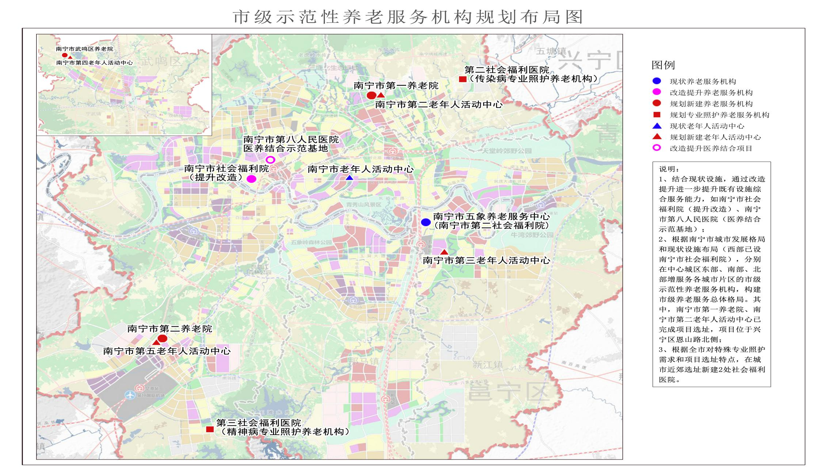
- 33 -
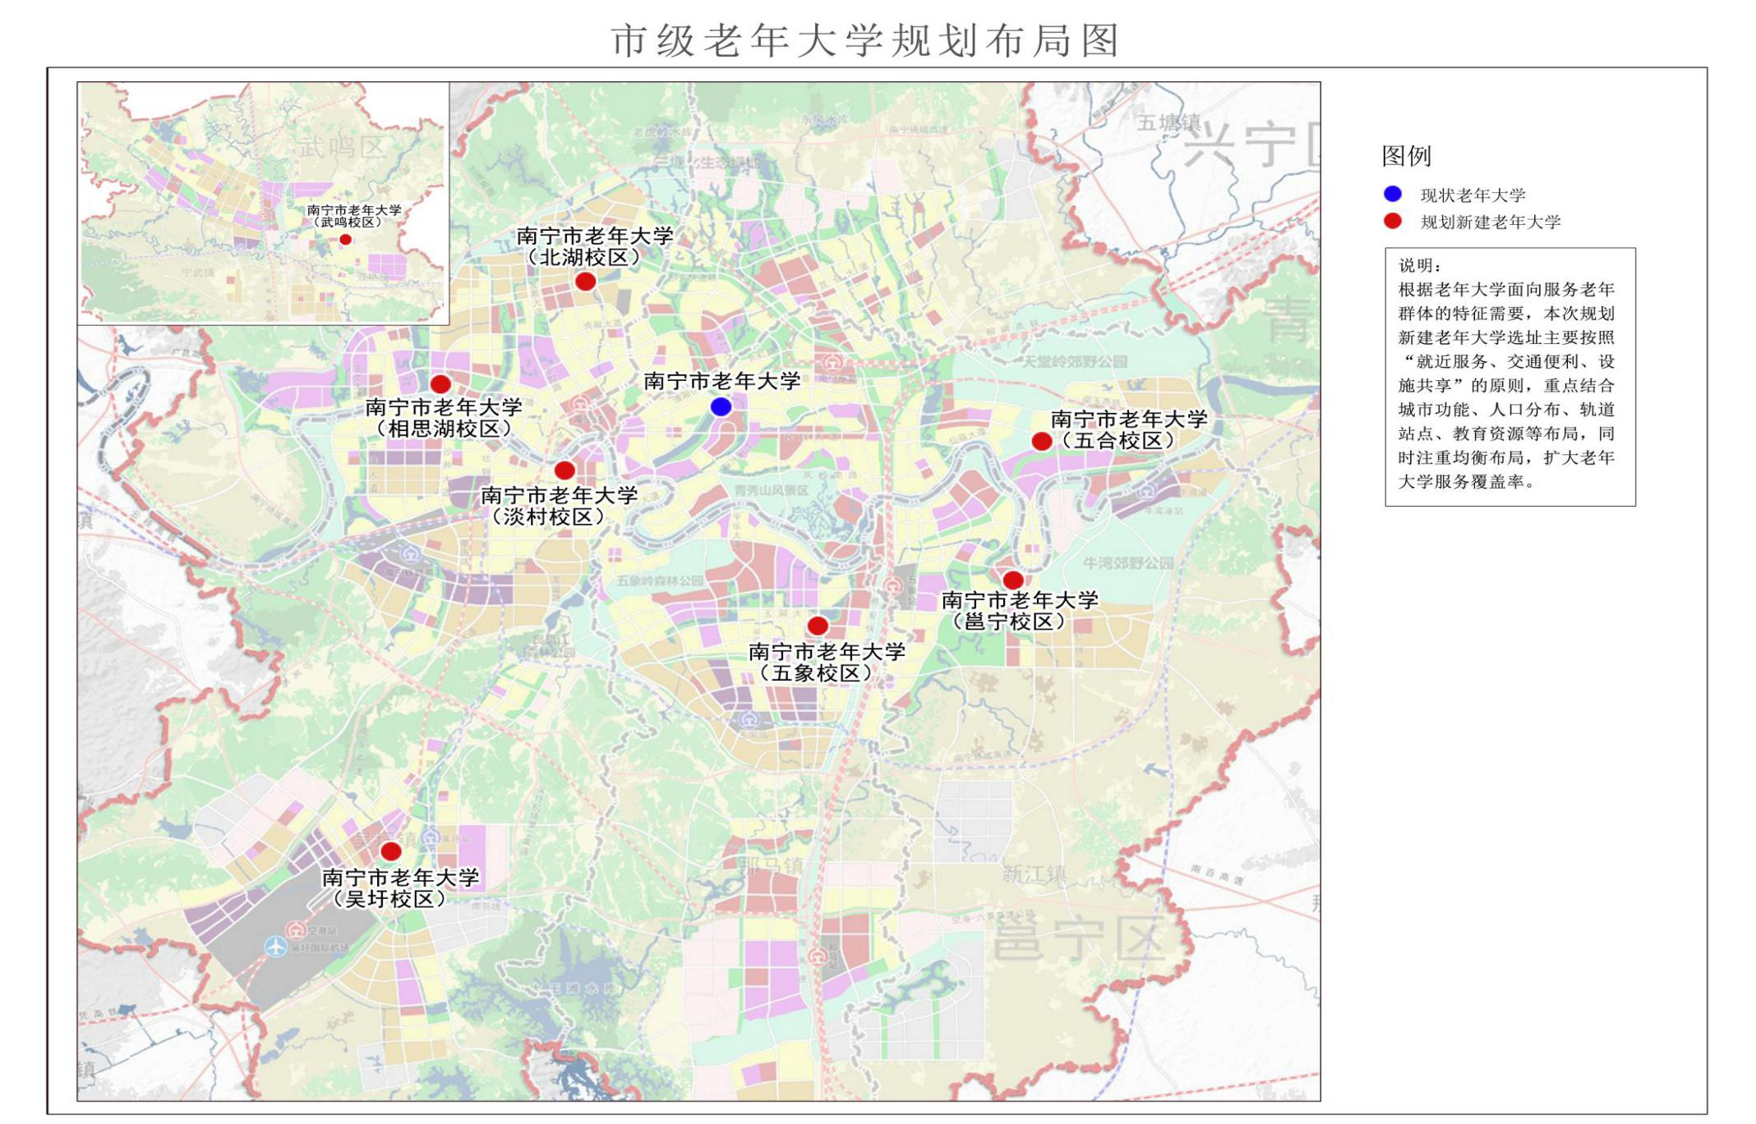
- 34 -
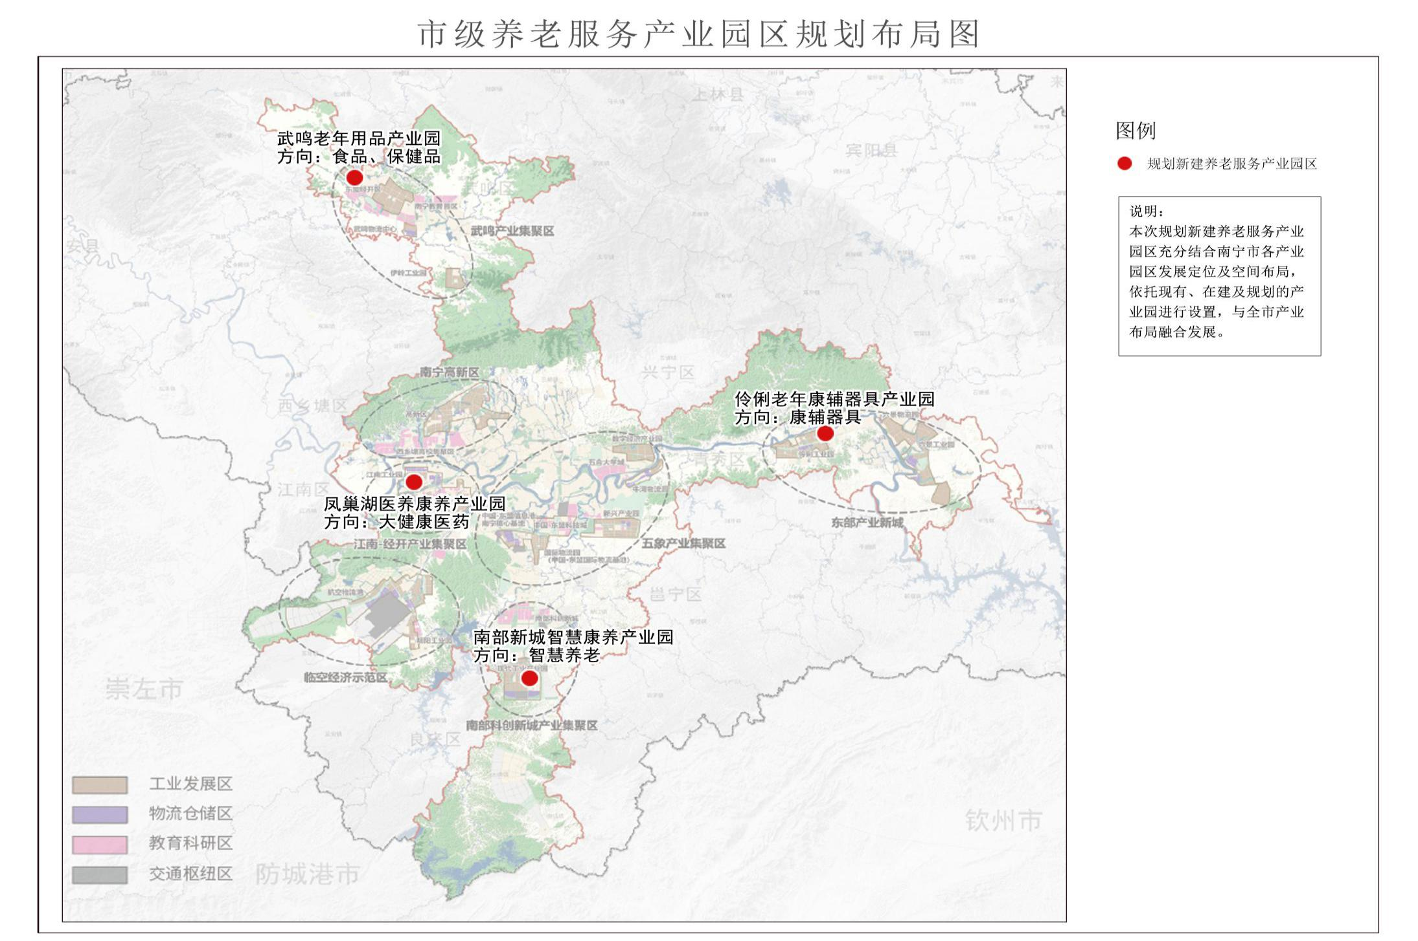

- 35 -
附件：南宁市养老服务业发展规划（2021—2035年）重大项
目表
附件
南宁市养老服务业发展规划（2021—2035年）重大项目表
序号 | 项目名称 | 主要建设内容及规模 | 总投资  （万元） | 建设起止  年限 | 项目进展情况 | 项目单位或  责任单位
1 | 南宁市社会福利院提升改造工程（一期）项目 | 项目拟建建筑面积约33000平方米，其中地上建筑面积约23000平方米，包括长者公寓楼、社工和护理员培训综合楼、连廊建筑等，拟新增床位500张。 | 19559 | 2022—2024 | 已完成项目立项、可研、环评、水保 | 南宁市社会福利院
2 | 南宁市第一养老院 | 项目拟选址兴宁区，用地约66700平方米，建设医养综合楼1栋、全护理楼2栋、半自理楼4栋、自理楼3栋，建设不少于1000张养老床位。 | 50000 | 2022—2025 | 已完成选址 | 南宁市民政局
3 | 南宁市第二养老院 | 项目拟选址江南区，用地约66700平方米，建设内容不少于1000张养老床位的养老服务设施。 | 50000 | 2031—2035 | 已初步规划意向选址 | 南宁市民政局
4 | 南宁市武鸣区养老院 | 项目拟选址在武鸣区定罗湖旁,用地约66700平方米，建设内容不少于1000张养老床位的养老服务设施。 | 50000 | 2026—2030 | 已完成选址 | 南宁市民政局
5 | 市老年人活动中心（城市养老服务中心） | 在市老年人活动中心园区内建城市养老服务中心，内容包含“生活服务用房”、“保健康复用房”、“娱乐用房”、“辅助用房”，总建筑面积为7500㎡，建成后可常年接收服务200名以上老年人。 | 3000 | 2022—2025 | 未开展立项、可研等前期工作 | 南宁市民政局
6 | 南宁市第二老年人活动中心 | 项目拟选址在兴宁区，用地约23300平方米，建筑面积约为34500平方米，建设教学综合楼、活动楼、综合养老服务中心、剧场、室外广场、室外健身场等。 | 25000 | 2021—2025 | 正在开展前期工作 | 南宁市民政局
- 37 -
序号  - 38 - | 项目名称 | 主要建设内容及规模 | 总投资  （万元） | 建设起止  年限 | 项目进展情况 | 项目单位或  责任单位
7 | 南宁市第三老年人活动中心 | 项目拟选址位于良庆区，建筑面积约为3万平方米，建设教学综合楼、活动楼、综合养老服务中心、剧场、室外广场、室外健身场等。 | 25000 | 2026—2030 | 已初步意向选址 | 南宁市民政局
8 | 南宁市第四老年人活2动中心 | 项目拟选址位于武鸣区定罗湖旁，建筑面积约为3万平方米，建设教学综合楼、活动楼、综合养老服务中心、剧场、室外广场、室外健身场等。 | 25000 | 2026—2030 | 已完成选址 | 南宁市民政局
9 | 南宁市第五老年人活动中心 | 项目拟选址江南区，用地约20000平方米，建筑面积约为3万平方米，建设教学综合楼、活动楼、综合养老服务中心、剧场、室外广场、室外健身场等。 | 25000 | 2031—2035 | 已初步规划意向选址 | 南宁市民政局
10 | 老年人主题公园 | 项目拟选址在邕宁区，用地规模约52000平方米（约78亩）。 | 11700 | 2022—2025 | 已选址 | 南宁市民政局、市市政和园林管理局
11 | 县级养老设施建设项目（11个） | 拟分布在横州市1个、上林县1个、马山县1个、隆安县2个、青秀区1个、邕宁区1个、良庆区2个、武鸣区1个、经开区1个。包括养老社区、日间照料中心、老年公寓、老年活动中心、顾乐学院、顾养院、顾食馆、地下车库、室外连廊等。建设内容包括土建工程、装修工程、给排水工、电气工程、消防工程、智能工程等。 | 159467 | 2022—2025 | 部分完成立项、规划选址、可研、环保、用地、初步设计 | 各县（市、区）民政局、开发区社会事业（务）局
12 | 县（区、市）级综合性老年大学（老年人活动中心） | 新设立12处（区、市）级综合性老年大学（老年人活动中心）。 | 1200 | 2022—2025 | 计划开展前期选址工作 | 各县（市、区）民政局、开发区社会事业（务）局

序号 | 项目名称 | 主要建设内容及规模 | 总投资  （万元） | 建设起止  年限 | 项目进展情况 | 项目单位或  责任单位
13 | 乡镇级养老设施建设项目（17个） | 拟分布在横州市2个、宾阳县3个、上林县3个、马山县2个、兴宁区1个、西乡塘区3个、邕宁区2个、良庆区1个。包括敬老院综合用房、室外场所、道路、绿化等，建设内容包括土建工程、装修工程、给排水工程、电气工程、通风工程、消防工程、绿建工程设备购置及室外附属设施等。 | 24408 | 2022—2025 | 部分完成立项、规划选址、可研、环保、用地、初步设计 | 各县（市、区）民政局、开发区社会事业（务）局
14 | 街道综合养老服务中心项目（10个） | 在街道建设一所不少于750平方米，不少于10张床位的综合养老服务中心。 | 8112 | 2022—2025 | 部分落实用地，未开展立项、可研等前期工作 | 各城区民政局、开发区社会事业（务）局
15 | 社区养老服务设施（300个） | 主要建设内容包括：装修改造及设备配置等。 | 15000 | 2022—2025 | 目前已有140宗出让地块落实配套社区居家养老服务用房。 | 各城区民政局、开发区社会事业（务）局
16  - 39 - | 农村互助养老服务设施 | 每个县（市）及武鸣区平均各10个，总共60个。 | 1800 | 2022—2025 | 计划开展前期选址工作 | 各县（市、区）民政局、开发区社会事业（务）局
17 | 特殊困难家庭适老化改造工程 | 主要进行施工改造、设施配备、辅具适配，到2035年支持50000户以上特殊困难老年人家庭适老化改造。 | 15000 | 2021—2035 | 2021年已完成2000户改造 | 南宁市民政局

序号 | 项目名称 | 主要建设内容及规模 | 总投资  （万元） | 建设起止  年限 | 项目进展情况 | 项目单位或  责任单位
18  - 40 - | 老年人宜居社区工程 | 开展老年人宜居社区创建工作，到2025年底建成老年人宜居社区20个。 | 600 | 2021—2025 | 2021年已完成2个社区创建工作。 | 各城区民政局、开发区社会事业（务）局
19 | 自治区级智慧养老发展工程 | 到2025年，全市打造3个自治区级示范性智慧养老院 | 600 | 2021—2025 | 已选定2个示范性养老院，拟补选1个 | 南宁市民政局
20 | 南宁市级智慧养老发展工程 | 到2025年，全市打造10个市级示范性智慧养老院 | 1000 | 2022—2025 | 计划开展遴选和前期工作 | 各城区民政局、开发区社会事业（务）局
21 | 南宁市第二社会福利医院 | 项目位于兴宁区,用地约20000平方米，建设内容500张养老床位的养老服务设施。 | 15000 | 2021—2025 | 已初步规划意向选址 | 南宁市民政局
22 | 南宁市第三社会福利医院 | 项目位于江南区,用地约20000平方米，建设内容500张养老床位的养老服务设施。 | 15000 | 2021—2025 | 已初步规划意向选址 | 南宁市民政局
23 | 南宁市第八人民医院医养结合示范基地项目 | 项目地址：沈阳路2号；本项目拟建设一栋拥有390张床位的医养结合示范基地大楼，总建筑面积 25431.14 平方米。主要建设内容：拆除工程、改造工程、建筑工程、结构工程、给排水工程、电气工程、消防工程、智能化工程、广场 铺装、绿化工程、海绵工程等 | 18392 | 2022—2024 | 已获得南宁市发改委建议书立项批复、可研批复。正在进行初步设计 | 南宁市第八人民医院

序号 | 项目名称 | 主要建设内容及规模 | 总投资  （万元） | 建设起止  年限 | 项目进展情况 | 项目单位或  责任单位
24 | 宾阳县中医医院老院区康养中心 | 项目分一期、二期。一期改造面积大约5000平方米，改造后开放床位148床，总投资估算1000万元。 | 1000 | 2022—2023 | 可研批复 | 宾阳县卫健局
 | 合计 |  | 560838
- 41 -

此件公开发布

抄送：市委各部门，各人民团体。
市人大常委会办公室，市政协办公室，市中级法院，市检察院。
各民主党派市委会，市工商联。
南宁市人民政府办公室 2022年8月22日印发



